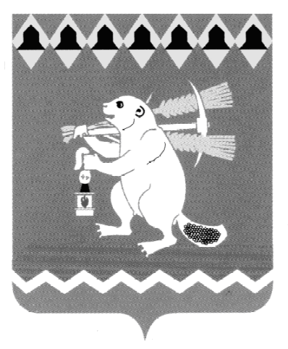
Администрация Артемовского городского округа
ПОСТАНОВЛЕНИЕ

от 16.11.2020 № 1099-ПА

О внесении изменений в персональный состав
Административной комиссии Артемовского городского округа

В связи с необходимостью изменения персонального состава Административной комиссии Артемовского городского округа, руководствуясь статьями 30, 31 Устава Артемовского городского округа,
ПОСТАНОВЛЯЮ:
1. Внести изменения в персональный состав Административной комиссии Артемовского городского округа, утвержденный пунктом 2 постановления Администрации Артемовского городского округа от 03.10.2011 № 1147-ПА «О деятельности Административной комиссии Артемовского городского округа», с изменениями, внесенными постановлениями Администрации Артемовского городского округа от 01.03.2012 № 217-ПА, от 11.12.2012 № 1732-ПА, от 30.07.2013 № 1073-ПА, от 01.04.2015 № 479-ПА, от 11.09.2015 № 1249-ПА, от 13.11.2015 № 1468-ПА, от 25.01.2016 № 44-ПА, от 05.12.2016 № 1368-ПА, от 11.01.2017 № 2-ПА, от 03.05.2018 № 441-ПА, от 28.02.2019 № 213-ПА, от 25.04.2019 № 461-ПА, 03.09.2020 № 853-ПА, изложив его в следующей редакции (Приложение).
2. Постановление опубликовать в газете «Артемовский рабочий», разместить на Официальном портале правовой информации Артемовского городского округа (www.артемовский-право.рф) и на официальном сайте Артемовского городского округа в информационно - телекоммуникационной сети «Интернет» (www.artemovsky66.ru).
3. Контроль за исполнением постановления оставляю за собой.

Глава Артемовского городского округа К.М. Трофимов

Приложение
к постановлению Администрации
Артемовского городского округа
от 16.11.2020 № 1099-ПА

Приложение 2
к постановлению Администрации
Артемовского городского округа
от 03.10.2011 № 1147-ПА

Персональный состав Административной комиссии
Артемовского городского округа

Трофимов К.М. – глава Артемовского городского округа, председатель комиссии;
Миронов А.И. – заместитель главы Администрации Артемовского городского округа – начальник Управления по городскому хозяйству и жилью Администрации Артемовского городского округа, заместитель председателя комиссии;
Черемных Е.В. – главный специалист юридического отдела Администрации Артемовского городского округа, ответственный секретарь комиссии.
Члены комиссии:
Серебренникова Т.Ю. – председатель Территориальной комиссии Артемовского района по делам несовершеннолетних и защите их прав (по согласованию);
Побединская Н.В. – ведущий специалист бюджетного отдела Финансового управления Администрации Артемовского городского округа;
Русавская Е.В. – ведущий специалист отдела экономики, инвестиций и развития Администрации Артемовского городского округа;
Воронина Д.С. – главный специалист Комитета по управлению муниципальным имуществом Артемовского городского округа;
Шевелев И.С. – главный специалист Финансового управления Администрации Артемовского городского округа;
Шипицына В.И. – специалист 1 категории Комитета по архитектуре и градостроительству Артемовского городского округа;
Арсенов В.С. – депутат Думы Артемовского городского округа (решение Думы Артемовского городского округа от 27.12.2016 № 71);
Черемных Р.Е. – начальник отделения участковых уполномоченных полиции ОМВД России по Артемовскому району, майор полиции (по согласованию)

